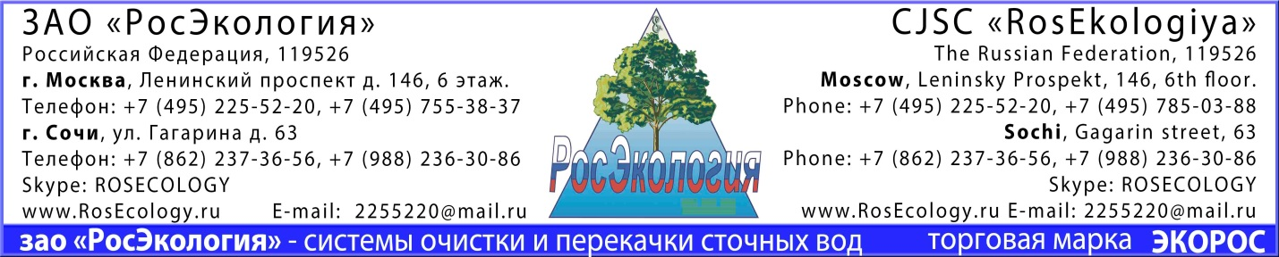
Заказчик:
Адрес объекта:
Контактное лицо:
Телефон/Факс/E-mail:
ОПРОСНЫЙ ЛИСТ для изготовления силоса.

Общие параметры продукта:
1 | Хранимый продукт
2 | Объем хранимого продукта
3 | Температура хранимого продукта, С
4 | Насыпная плотность хранимого продукта
Эксплуатационные параметры:
5 | Тип силоса улица\помещение
6 | Возможное максимальное внутреннее давление кПа
7 | Вакуум да\нет
8 | Диапазон окружающей температуры, С
Общие параметры силоса:
9 | Высота от точки крепления опор до выпускного фланца, мм.
10 | Диаметр силоса, мм
11 | Высота силоса, мм
12 | Конус воронки, °
14 | Выходной диаметр фланца, мм
Оборудование силоса:
15 | Контроль уровня: аналоговый  дискретный  отсутствует
16 | Взрыво-разрядная панель
17 | Аспирационный фильтр

Дата «______________» 20___г. Подпись клиента_____________________

http://www.RosEcology.ru - Очистные сооружения России

